МЕСЯЧНИК «ВОИНСКИЙ ДЛОГ – ЧЕСТЬ И СУДЬБА»
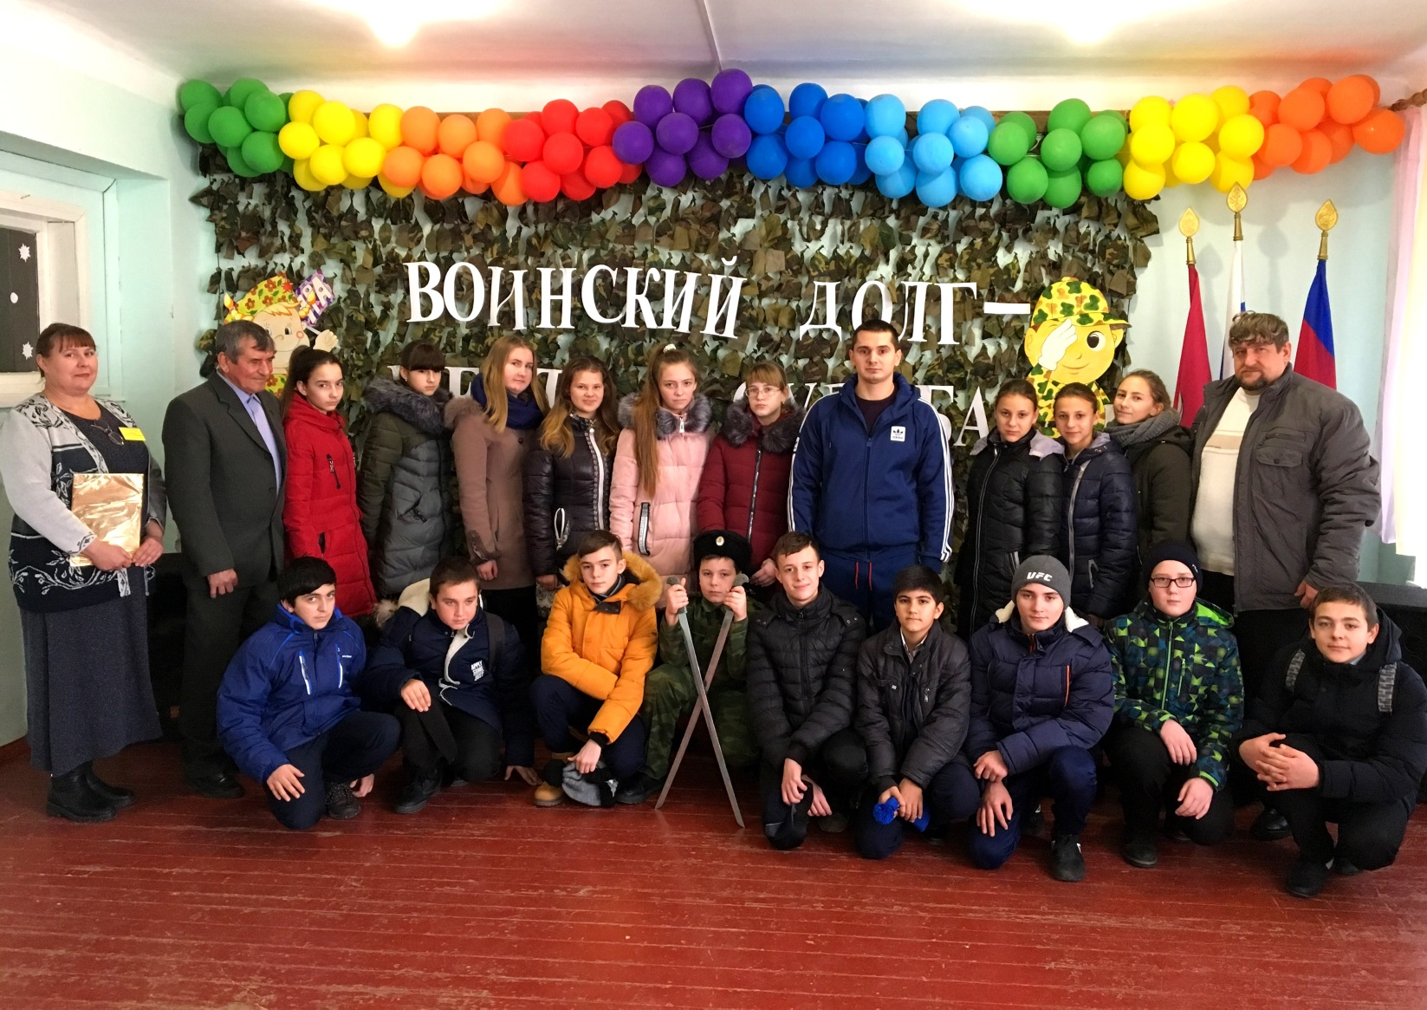
22 января 2019 года в 10:00 часов в муниципальном учреждении культуры «Культурно-досуговый центр Раздольненского сельского поселения» состоялось открытие месячника по оборонно-массовой и военно-патриотической работе «Воинский долг – честь и судьба».
На мероприятии присутствовали почётные гости: глава Раздольненского сельского поселения Строкин Сергей Евгеньевич, депутат Раздольненского сельского поселения Круду Галина Викторовна, председатель Совета ветеранов Раздольненского сельского поселения Лобода Виктор Николаевич, военнослужащий по контракту Святковский Руслан Касанович.
«Защитник Отечества! Как гордо звучат эти слова! Защита Отечества – долг каждого гражданина, почётная обязанность каждого мужчины» – с такими словами к присутствующим обратилась ведущая.
Говоря о воинском долге, о стойкости и мужестве, о подвигах воинов-защитников Отечества прозвучала минута молчания. После, военнослужащий по контракту Святковский Руслан Касанович поделился с присутствующими почему он решил связать свою судьбу с воинской службой.
В течение мероприятия прозвучала песня «Домой» в исполнении Виктора Лобода, солиста МУК «КДЦ Раздольненского сельского поселения», а также исполнена композиция «Фланкировка» участником военно-патриотического отряда «Пластунская сотня» Алексеем Галкиным.
В завершение мероприятия глава Раздольненского сельского поселения Строкин Сергей Евгеньевич поблагодарил присутствующих и пригласил посетить значимое мероприятие, посвящённое Дню воинов-интернационалистов, где можно будет пообщаться с участниками интернациональных войн, а также посмотреть выставку «Оружия Афганской войны».
